Национальный стандарт РФ
ГОСТ Р 52167-2003
"Оборудование детских игровых площадок.
Безопасность конструкции и методы испытаний качелей.
Общие требования"
(утв. постановлением Госстандарта РФ от 26 декабря 2003 г. N 392-ст)

Children's playgrounds equipment. Swing's safety of structure and test methods.
General requirements

Дата введения - 1 июля 2004 г.
Введен впервые

Предисловие

Задачи, основные положения и правила проведения работ по государственной стандартизации Российской Федерации установлены ГОСТ Р 1.0-92 "Государственная стандартизация Российской Федерации. Основные положения" и ГОСТ Р 1.2-92 "Государственная система стандартизации Российской Федерации. Порядок разработки государственных стандартов"

Введение

Настоящий стандарт разработан с целью нормативного обеспечения безопасности качелей, устанавливаемых на детских игровых площадках.
Стандарт должен применяться совместно с ГОСТ Р 52169-2003.

1 Область применения

Настоящий стандарт распространяется на качели, устанавливаемые на детских игровых площадках. Стандарт устанавливает общие требования к безопасности конструкции и методам испытаний качелей всех типов.
Настоящий стандарт не распространяется на качели, изготовленные до 1 июля 2004 г.

2 Нормативные ссылки

В настоящем стандарте использованы ссылки на следующие стандарты:
ГОСТ 2789-93 Шероховатость поверхности. Параметры и характеристики
ГОСТ ИСО/ТО 12100-1-2001 Безопасность оборудования. Основные понятия, общие принципы конструирования. Часть 1. Основные термины, методика
ГОСТ ИСО/ТО 12100-2-2002 Безопасность оборудования. Основные понятия, общие принципы конструирования. Часть 2. Технические правила и технические требования
ГАРАНТ:
В соответствии с приказом Ростехрегулирования ГОСТ ИСО/ТО 12100-2-2002 не применяется на территории РФ с 1 июля 2008 г. и введен в действие ГОСТ Р ИСО 12100-2-2007
ГОСТ 30441-97 (ИСО 3076-84) Цепи короткозвенные грузоподъемные некалиброванные класса прочности Т(8). Технические условия
ГОСТ Р ИСО/МЭК 50-2002 Безопасность детей и стандарты
ГОСТ Р ИСО/МЭК 17025-2000 Общие требования к компетентности испытательных и калибровочных лабораторий
ГОСТ Р 52169-2003 Оборудование детских игровых площадок. Безопасность конструкции и методы испытаний. Общие требования

Примечание - При пользовании настоящим стандартом целесообразно проверить действие ссылочных стандартов по указателю "Национальные стандарты", составленному по состоянию на 1 января текущего года, и по соответствующим информационным указателям, опубликованным в текущем году. Если ссылочный документ заменен (изменен), то при пользовании настоящим стандартом следует руководствоваться замененным (измененным) стандартом. Если ссылочный документ отменен без замены, то положение, в котором дана ссылка на него, применяется в части, не затрагивающей эту ссылку.

3 Термины и определения

В настоящем стандарте применяют термины по ГОСТ Р 52169, а также следующие термины с соответствующими определениями:
3.1 качели: Оборудование, приводимое в движение ребенком, масса которого располагается ниже шарнира, относительно которого осуществляется качание.
3.2 плоское сиденье: Сиденье без заднего или боковых ограждений.
3.3 сиденье-колыбель: Сиденье с ограждением, удерживающим тело ребенка.
3.4 платформа: Сиденье, предназначенное для пользования качелями в положении стоя (для качелей типа 3).

4 Классификация качелей

Качели подразделяют на:
- тип 1 - качели с одной осью вращения.
Сиденье, подвешенное на одиночных гибких элементах, которое может двигаться под прямыми углами относительно перекрестной балки (см. рисунок 1);
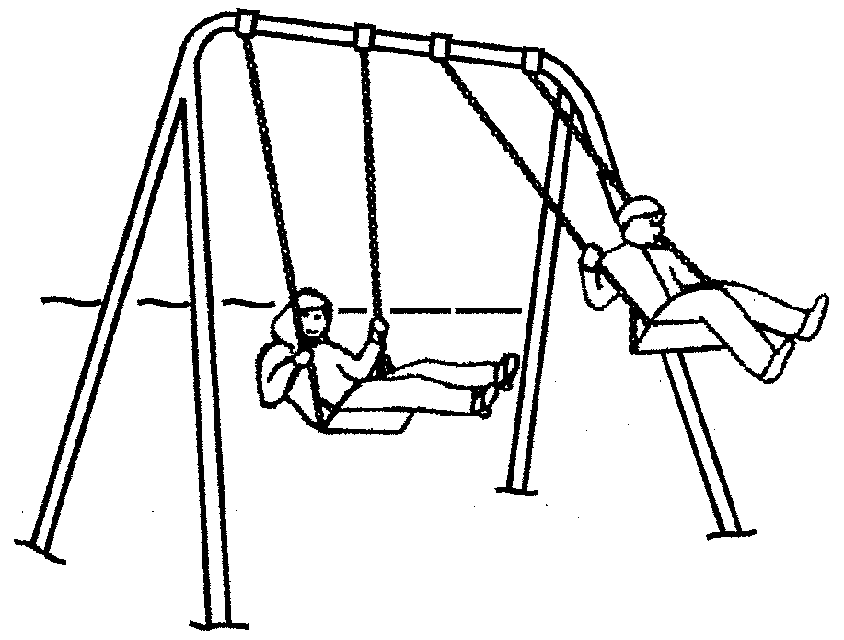
- тип 2 - качели с несколькими осями вращения.
Сиденье, подвешенное не на одиночных или нескольких гибких элементах, которое может двигаться под прямыми углами или продольно относительно перекрестной балки (см. рисунок 2);
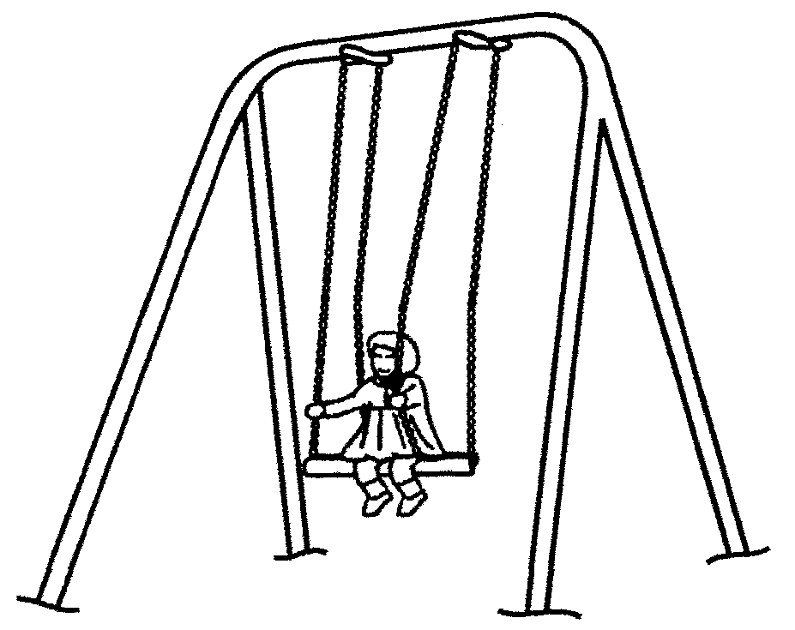
- тип 3 - качели с одной точкой подвеса.
Сиденье или платформа, подвешенные на гибких элементах, которые крепятся в одной точке. Качели могут двигаться во всех направлениях (см. рисунок 3).
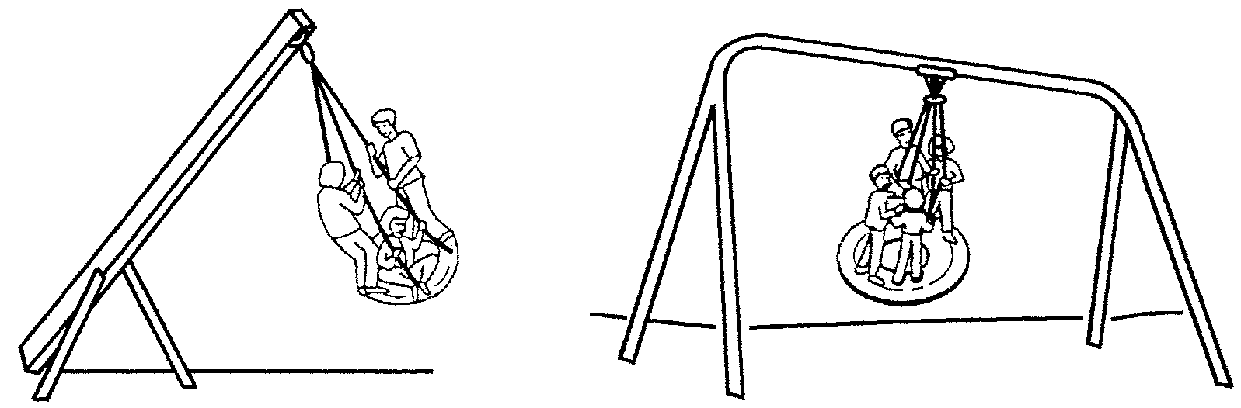

5 Требования безопасности

5.1 Конструкция качелей должна соответствовать требованиям безопасности и/или мерам защиты по ГОСТ ИСО/ТО 12100-1, ГОСТ ИСО/ТО 12100-2, ГОСТ Р ИСО/МЭК 50, ГОСТ Р 52169 и требованиям раздела 5 настоящего стандарта.
Элементы конструкции и основные размеры качелей представлены на рисунке 4.
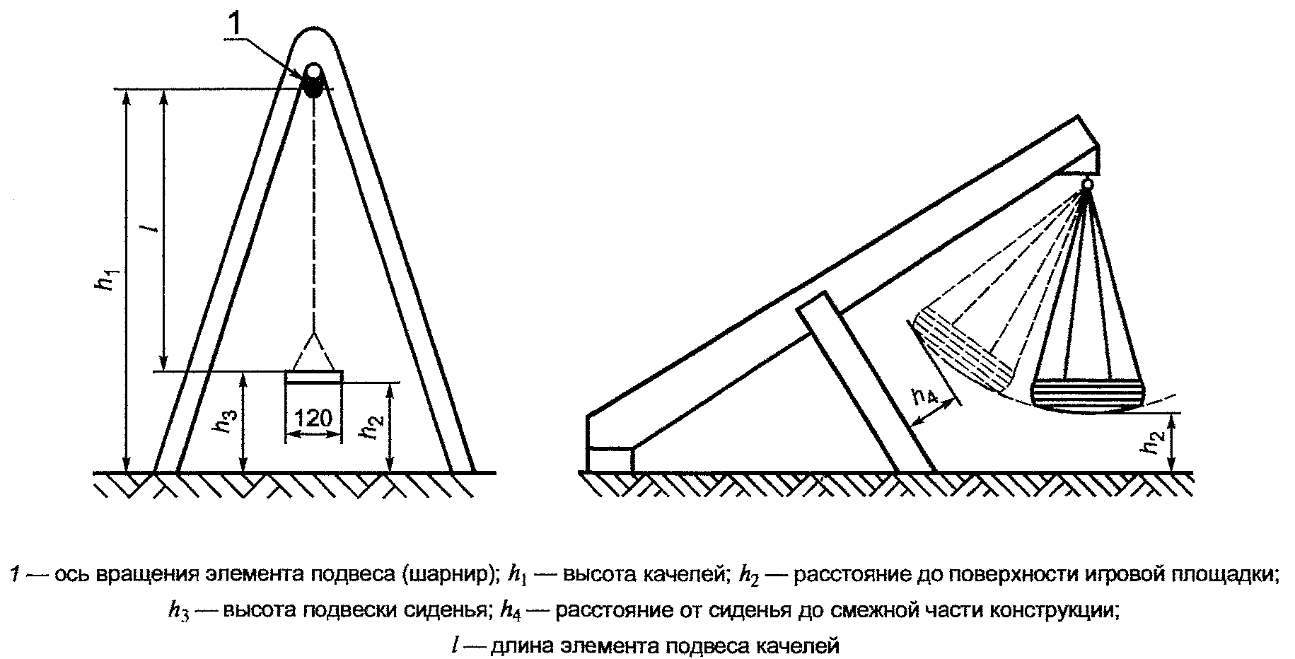
5.2 Расстояние до поверхности игровой площадки
Для качелей типов 1 и 2 в состоянии покоя расстояние до поверхности игровой площадки должно быть не менее 350 мм.
Для качелей типа 3 в состоянии покоя расстояние до поверхности игровой площадки должно быть не менее 400 мм.
5.3 Расстояние до сиденья для качелей типа 3
Для качелей типа 3 расстояние от опорных конструкций до сиденья качелей должно быть не менее 400 мм.
5.4 Минимальные размеры и устойчивость сидений качелей с несколькими точками подвеса
Минимальные размеры и обеспечение устойчивости сидений качелей с несколькими точками подвеса представлены на рисунке 5.
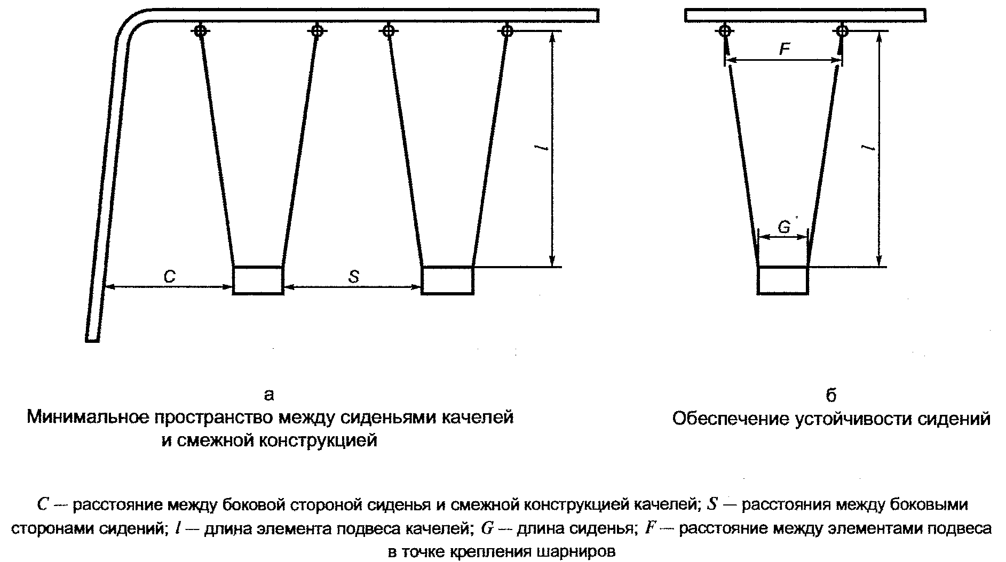
5.4.1 Расстояние между боковой стороной сиденья и смежной конструкцией качелей в состоянии покоя С должно быть не менее 20% l + 200 мм (см. рисунок 5а).
5.4.2 Расстояние между смежными сиденьями качелей в состоянии покоя S должно быть не менее 20 % l + 300 мм (см. рисунок 5а).
5.4.3 Для обеспечения устойчивости сидений качелей расстояние между элементами подвеса в точке крепления шарниров F должно быть не менее G + 5% l (см. рисунок 5б).
5.5 Элементы подвеса
На качелях запрещается применять жесткие элементы подвеса.
Гибкие элементы подвеса качелей - по разделу 4.3.25 ГОСТ Р 52169.
5.6 Сиденье-колыбель
Конструкция сиденья-колыбели должна исключать возможность соскальзывания ребенка с сиденья.
Сиденье-колыбель с углом наклона 30° к горизонтальной поверхности представлено на рисунке 6.
5.7 Несущая способность качелей
Требования к несущей способности качелей - по ГОСТ Р 52169.
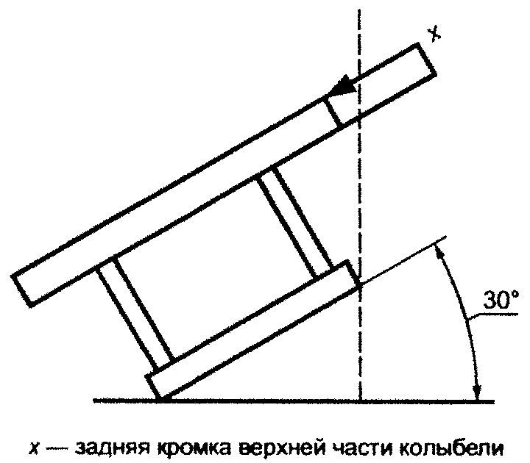
5.8 Конструкция
5.8.1 Допускается размещать в одной рамке качелей не более двух сидений для предупреждения пересечения детьми зон качания при пользовании качелями.
5.8.2 Допускается присоединять раму качелей или верхнюю балку качелей к другому игровому оборудованию при наличии дополнительных мер безопасности (увеличение зоны безопасности качелей на 1,5 м, наличие барьеров, ограждений и т.п.).
5.8.3 Не допускается установка сиденья-колыбели в одной раме качелей совместно с плоскими сиденьями, предназначенными для детей старших возрастных групп.
5.8.4 Качели, предназначенные для детей младше трех лет, должны быть отделены от предназначенных для детей старших возрастных групп.
5.8.5 При наличии ограждения на детской игровой площадке качели размещают в максимальной близости к ограждению так, чтобы дети на качелях находились лицом к площадке. Входы на игровую площадку в ограждении устраивают так, чтобы ограничивать скорость входа детей на площадку и не позволять детям проходить или стоять позади качелей.
5.9 Зоны качелей
Зоны качелей представлены на рисунке 7.
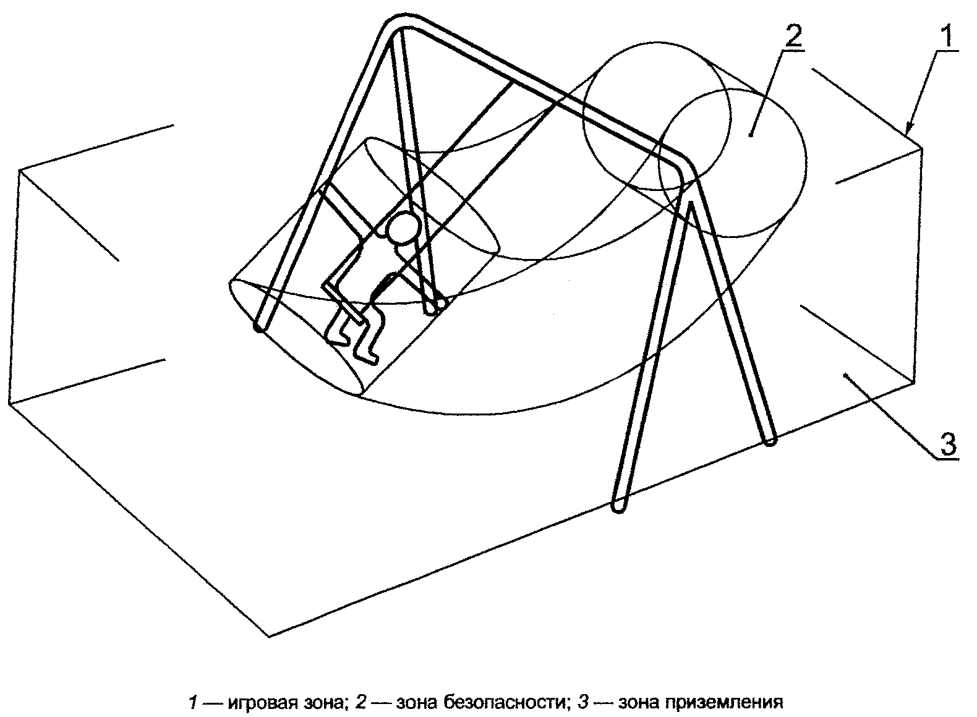
5.10 Зона приземления качелей
5.10.1 Высота свободного падения качелей
Максимальную высоту свободного падения качелей С вычисляют по формуле

,

где - высота качелей, мм;
- высота подвески сиденья, мм;
- - расстояние от поверхности сиденья качелей до оси вращения подвесного элемента (шарнира).
Высоту свободного падения качелей определяют в соответствии с рисунком 8.
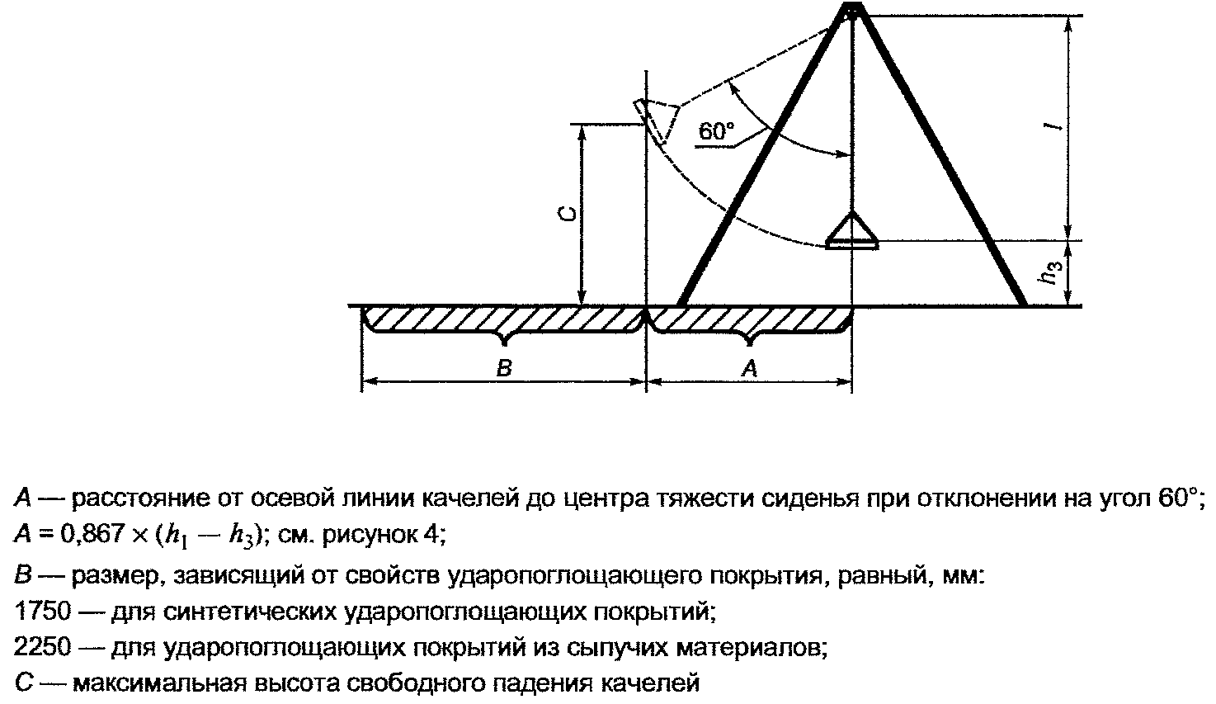
5.10.2 Размеры зоны приземления качелей
5.10.2.1 Размеры зоны приземления качелей - в соответствии с рисунком 9.
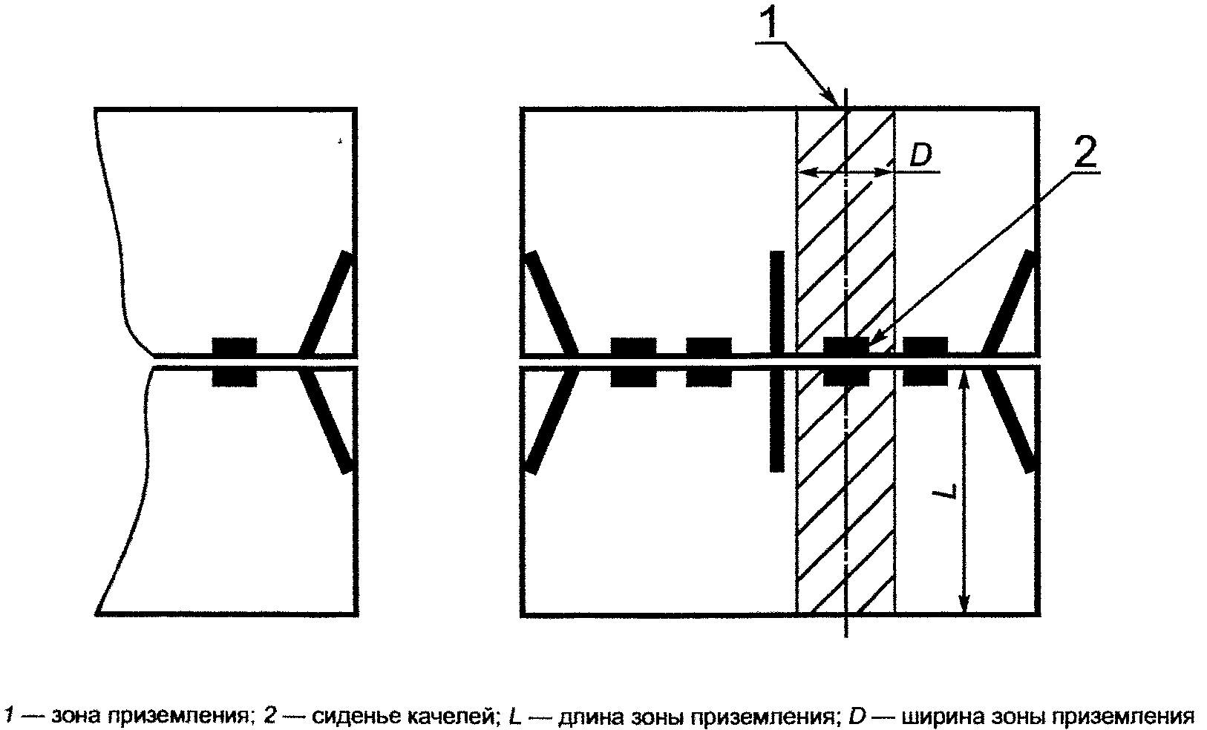
5.10.2.2 Длину зоны приземления L определяют суммой размеров А и В согласно рисунку 8.
5.10.2.3 Для качелей типов 1 и 2 с сиденьем длиной не более 500 мм ширина зоны приземления D должна быть не менее 1750 мм.
Для сидений длиной более 500 мм ширину зоны приземления D увеличивают на 500 мм минус длина конкретного сиденья.
5.10.2.4 Для качелей типа 3 (с одной точкой крепления) зона приземления должна иметь форму круга радиусом R, равным зоне приземления L, определяемой по 5.10.2.2.
5.10.3 Взаимное перекрытие зон приземления качелей не допускается.

Примечание - Для качелей с двумя сиденьями в одной рамке зоны приземления могут взаимно перекрываться при соблюдении требований 5.4.1.

5.11 Дополнительные требования для качелей типа 2 (с несколькими осями вращения)
5.11.1 Угол между спинкой и сиденьем не должен изменяться при качании.
5.11.2 Расстояние по высоте между спинкой и сиденьем должно быть не менее 60 и не более 75 мм.
5.11.3 Диаметр отверстий в сиденье должен быть не более 30 мм
5.12 Дополнительные требования для качелей типа 3 (с одной точкой крепления) Крепление элементов подвеса должно предотвращать их скручивание при вращении платформы.

6 Методы испытаний

6.1 Методы испытаний - по ГОСТ Р 52169.
6.2 Испытания на ударную прочность - в соответствии с приложением А.
6.3 Динамические испытания качающегося оборудования - в соответствии с приложением Б.
6.4 По результатам испытаний оформляют отчет в соответствии с ГОСТ Р ИСО/МЭК 17025.

7 Обозначение и маркировка

7.1 Обозначение и маркировка качелей - по ГОСТ Р 52169, раздел 6.

Приложение А
(обязательное)

Метод определения ударной стойкости сиденья качелей

А.1 Сущность метода
При испытании сиденье качелей отклоняют на угол 60°, отпускают и позволяют удариться о неподвижную массу, измеряют и регистрируют максимальное ускорение в момент удара, силу удара на поверхности контакта и площадь контакта сиденья с испытательной массой.
А.2 Аппаратура
А.2.1 Испытательное устройство
Схема испытаний на ударную стойкость сиденья качелей представлена на рисунке А.1.
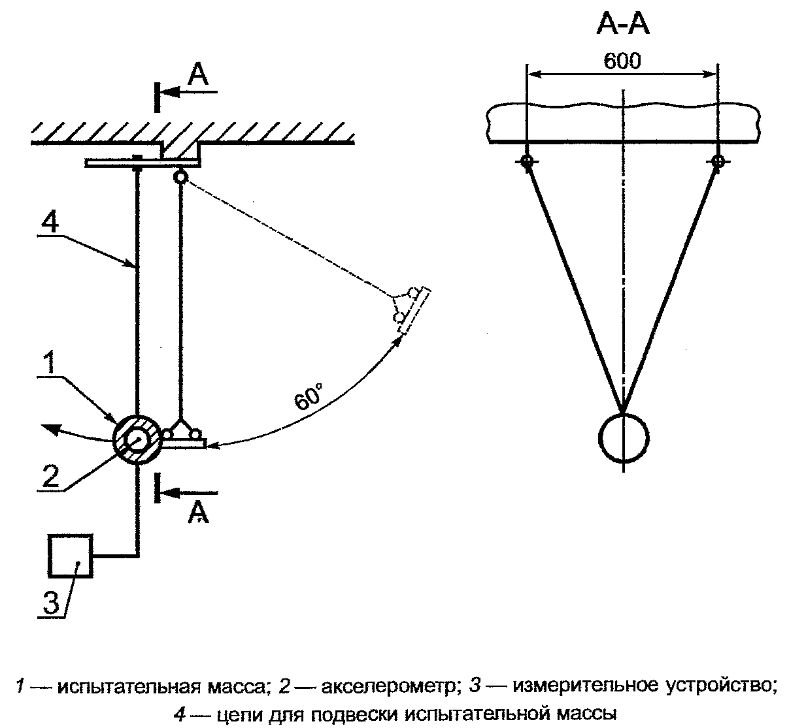
А.2.2 Испытательная масса состоит из алюминиевого шара диаметром мм, массой кг, шероховатостью поверхности не ниже класса 2 по ГОСТ 2789.
В центре тяжести испытательной массы размещают акселерометр так, чтобы пространство между ударной поверхностью испытательной массы и акселерометром было однородным и свободным от пустот.
А.2.3 Акселерометр, обеспечивающий измерение ускорений в трех плоскостях, размещают в центре тяжести испытательной массы (А.2.2). Угол отклонения оси акселерометра от оси перемещения испытательной массы - не более 2°.
А.2.4 Измерительное устройство
Измерительное устройство должно обеспечивать измерение и регистрацию ускорения и силы удара на поверхности испытательной массы в процессе проведения испытаний.
А.2.5 Калибр цепей для подвески испытательной массы должен быть 6,3 мм по ГОСТ 30441. Две цепи одинаковой длины закрепляют на стержнях, расстояние между которыми 600 мм. Стержни устанавливают на уровне крепления верхнего конца элемента подвеса. Нижние концы цепей крепят к испытательной массе в одной точке (см. рисунок А.1).
А.3 Подготовка к испытаниям
А.3.1 Плоское сиденье качелей
Плоское сиденье качелей подвешивают на цепях калибром 6,3 мм по ГОСТ 30441 на расстоянии мм ниже точек подвеса так, чтобы передняя кромка сиденья была расположена вертикально.
А.3.2 Сиденье-колыбель
Сиденье-колыбель подвешивают на цепях калибром 6,3 мм по ГОСТ 30441 на расстоянии мм ниже точек подвеса так, чтобы передняя кромка сиденья была расположена вертикально.
А.3.3 Размещение испытательного устройства
Испытательное устройство размещают так, чтобы передний край сиденья касался испытательной массы на уровне ее центра тяжести.
А.4 Проведение испытаний
А.4.1 Для предупреждения повреждения испытательного оборудования проводят предварительные испытания с меньшими углами отклонения сиденья (например 10°, 20° и 30°).
А.4.2 Для обеспечения траектории движения сиденья при испытании регулируют его подвеску.
А.4.3 Эластичные сиденья оборудуют элементом жесткости для сохранения формы сиденья в процессе испытаний. Масса элемента жесткости не должна превышать 10% массы сиденья.
А.4.4 Удержание сиденья в отклоненном состоянии и его освобождение осуществляют специальным механизмом, который обеспечивает освобождение сиденья без применения внешних сил, нарушающих траекторию его движения.
Сиденье должно двигаться по траектории без колебаний и вращения.
А.4.5 Угол отклонения сиденья по дуге качания при испытаниях - 60°.
А.4.6 Проводят десять испытаний, в процессе которых измеряют и регистрируют:
- максимальное ускорение в момент удара, ;
- силу удара на поверхности контакта, Н;
- площадь контакта сиденья с испытательной массой, .
А.5 Обработка результатов
А.5.1 По результатам десяти испытаний вычисляют среднеарифметическое значение максимального ускорения в момент удара g'

, (A.1)

где - величина максимального ускорения в момент удара;
i - номер испытания.
А.5.2 Вычисляют напряжение в момент удара для каждого испытания

, (A.2)

где - сила удара, Н;
- площадь контакта сиденья с испытательной массой, ;
i - номер испытания.
А.5.3 По результатам десяти испытаний вычисляют среднеарифметическое значение напряжения на поверхности сиденья

, (А.3)

где - значение напряжения на поверхности сиденья в момент удара при i-ом испытании, ;
i - номер испытания.
А.6 Требования к качелям
А.6.1 При испытаниях плоских сидений, сидений-колыбелей и сидений-колыбелей с углом наклона 30° к горизонтальной поверхности среднее значение максимального ускорения g' должно быть не более 50 g; среднее значение напряжения на поверхности сиденья в момент удара - не более 90 .
А.6.2 При испытаниях качелей с платформой типа 3 для платформ диаметром менее 900 мм среднее значение максимального ускорения g' должно быть не более 50 g; для платформ диаметром более 900 мм - не более 120 g.
А.7 По результатам испытаний оформляют отчет в соответствии с 6.4.

Приложение Б
(обязательное)

Динамические испытания качающегося оборудования

Б.1 Сущность метода
Оборудование качелей нагружают массой, моделирующей нагрузку, и качают или вращают по дуге в течение заданного числа циклов. По окончании испытания оборудование проверяют на наличие повреждений или износа.
Б.2 Проведение испытаний
Сиденье качелей нагружают испытательной нагрузкой в соответствии с ГОСТ Р 52169, приложение А, таблица А.2.
Нагрузку, моделирующую массу, надежно прикрепляют к сиденью качелей.
Сиденье непрерывно качают или вращают в месте подвеса по дуге с углом отклонения от крайних положений не менее 120° в течение циклов.
По окончании испытаний нагрузку удаляют и внимательно осматривают оборудование для обнаружения признаков повреждений или износа.
После испытаний на оборудовании не должно быть повреждений, в том числе трещин, поломок, остаточных деформаций, ослабления соединений и связей.
Б.3 По результатам испытаний оформляют отчет в соответствии с 6.4.

